Info :
Titulo noticia : “It takes Two uma surpresa indie [CRITICA]”
Descrição : A mais nova criação da Hazelight estúdios chegou surpreendendo o mercado de games, essa é a nossa critica quanto a obra

Manchete Ppe
/ Introdução.
Atualmente na indústria de games que estamos acostumados, o formato de games multiplayer cooperativo se encontra em escassas quantidades, exceto é claro pela empresa especializada em storytelling co-op, a Hazelight. Fundada pelo diretor de cinema e game designer Josef Fares a empresa se especializou na produção de experiências cooperativas enraizadas nas mecânicas de jogo, fazendo que sejam exclusivamente multiplayer, como os seus dois primeiros jogos "Brothers : A tale of two sons", um jogo que acompanha a história de dois irmãos, e "A way out" onde entramos na pele dos prisioneiros Leo e Vincent.

Vindo desse histórico de obras primas feitas para experienciar com um amigo ou íntimo seu, a produtora lançou, dia 26 de março para Playstation 4 e 5, Xbox One e Séries X e Pc neste mês de março, a sua mais nova obra digna de "Game Of The Year", It takes Two, um jogo adventure co-op com um enredo profundo e pessoal, tratando de temas familiares e de relacionamento. Com gráficos que utilizam o máximo da nova geração de consoles e mecânicas de jogos absurdas em qualidade e quantidade.

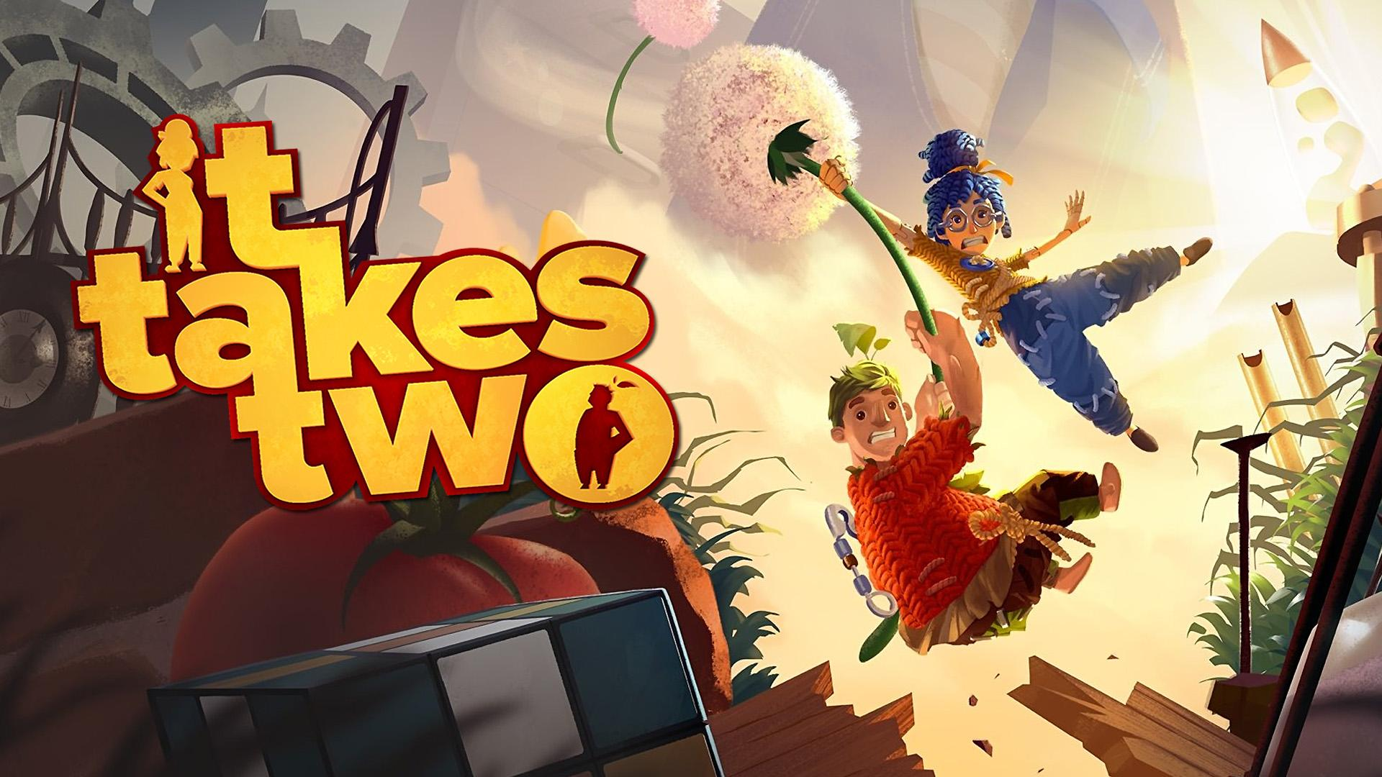

O jogo trata da história de uma pequena família, onde a mãe, May uma perfeccionista de raciocínio rápido mas ausente em casa e na vida de sua filha, trabalha enquanto o pai, Cody carinhoso e atencioso porém um jardineiro frustrado, cuida da filha de ambos, a criança Rose. A trama tem início após uma discussão entre os pais de Rose, que resulta na iniciativa de separação do casal, Rose então, abalada com a situação, corre de casa para o jardim, onde tinha feito dois bonecos dos pais, os quais junto a o "Livro do amor"(Um livro de terapia de casal amorosa que toma vida no mundo "místico" do jogo) faz com que eles entrem em uma aventura onde terão que se reconciliar, cooperar e superar problemas da relação para voltarem aos seus corpos originais, explorando agora um mundo por uma visão minúscula.

/ Pontos positivos.
O jogo foi lançado sem muito marketing ou "hype", e chegou impactando, crescendo principalmente devido aos conteúdos gerados em livestreams e a sua qualidade acima da média, principalmente para um estúdio independente com pouco mais de 80 funcionários. As principais qualidades desse jogo podem ser resumidas em 4 pontos.

- Gameplay Variada.
Vários mini games, puzzles com formas interativas de resolver, onde geralmente a cada fase é dada uma ferramenta ou mais para cada personagem, que necessita da cooperação de ambos para a execução das tarefas para completar o objetivo. Uma das quais faz referência direta a RPG's "top down" (Vista de cima), transformando Rose numa cavaleira e Cody num mago, mudando drasticamente a gameplay do jogo.

O Jogo conta também com 25 mini games escondidos entre as fases, os quais são principalmente uma forma de disputa bem variada e imersiva na temática de cada trecho do jogo, nos dando o sentimento de desenvolvimento e reconciliação ao casal.

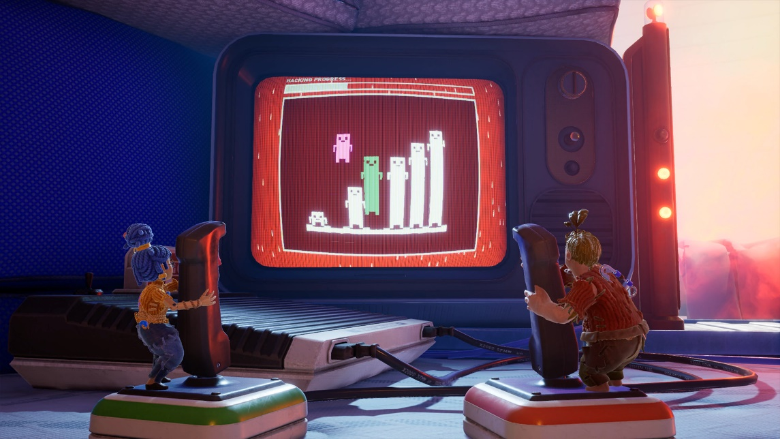

- Gráficos e Requisitos.
Requerendo no mínimo um I3 de segunda geração, 8 Gb de memória ram e uma gtx 660 (Ou equivalente AMD) e 50 gb de espaço livre no disco o jogo faz um ótimo proveito utilizando dos componentes, tendo apenas pequenos gargalos em trechos mais intensos e específicos. Já para experimentar tudo que os os gráficos do jogo podem provir você vai precisar de no mínimo um I5 de terceira geração, 16gb de memória RAM e uma Gtx 980 (Ou equivalente AMD). Com esse arsenal de Hardware você vai poder aproveitar ao máximo o impecável trabalho gráfico desse jogo, tanto as texturas e aspectos idênticos de objetos como: plástico, madeira, argila e vidro, quanto a ambientação com folhas, animais, e ambientes estupidamente detalhados.
Outro ponto que esse jogo se destaca são as animações precisas, fluidas e que dão uma sensação a mais a gameplay, tanto aos personagens "Fictícios" de brinquedo quanto aos modelos 3d foto-realistas, fazendo que seja fluido, crível e mais imersiva ainda a experiência.

- História e Plot.
O jogo conta uma história de forma exímia, dando uma transição e desenvolvimento extremamente fluido, os quais dão o sentimento de interação, participação e que suas ações tiveram um sentido. Tratando principalmente da reconciliação e ajuste da relação do casal, o jogo passa por vários temas, como o encorajamento e a perseguição de um sonho, a confiança e atração num casal , presença familiar e como a criança da relação pode ser a principal afetada do divorcio, contando de forma bem humorada o processo de recuperação da confiança resultando num beijo final que dá aquela sensação de conclusão e satisfação.
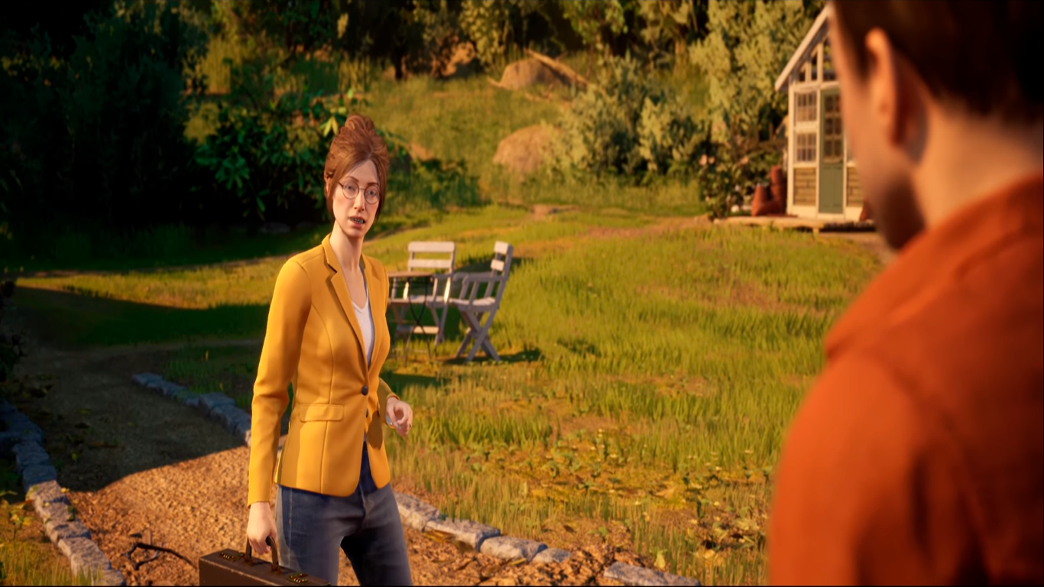

- Tempo de Jogo e Qualidade.
A média de tempo gasto em uma jogatina completa, explorando os mapas e fazendo os mini-games escondidos foi de em torno 14 horas, podendo variar no tempo gasto nos puzzles e na exploração. O jogo também tem um certo fator replay, já que após você fazer uma gameplay completa com um dos personagens, você pode trocar de personagem para outra gameplay completa por os personagem diferem bastante na gameplay.

O jogo também se encontra absurdamente polido e feito com amor, sem nenhum problema técnico severo encontrado em várias gameplays gravadas, além de é claro uma atenção absurda aos detalhes e ambientes.

/ Pontos negativos.
- Preço.
Dentre os principais contrapontos ao jogo, pode-se citar o preço que se encontra, principalmente aqui no brasil onde o jogo chegou a exorbitante bagatela de 200 R$, o'que para o país em que vivemos chega a ser um absurdo a se pagar. Porém com isso em mente o jogo tem uma mecânica interessante, como o jogo é obrigatoriamente multijogador, tem como ambos jogadores terem a experiência com apenas um pagando, já que por meio de um código gerado pelo comprador, o outro pode baixar uma versão de conexão exclusiva com o outro comprador.

/ Considerações finais.
It takes two foi uma grata surpresa na indústria de games, sendo uma grande aposta ao "Game Of The Year", com gráficos exuberantes, gameplay divertida, variada e inigualável, história cativante, ele tem apenas certos empecilhos que podem afastar ao olho do consumidor, como seu preço um pouco salgado e mecânica exclusivamente co-op, mas nós da equipe recomendamos que você dê uma chance a esse mais novo lançamento da Hazelight, com uma nota de 96 de 100.

